花蓮縣文化局「合作開發石雕博物館典藏各類衍生性商品公開徵求」案
石雕作品清冊
序 | 作品名稱 | 創作者 | 作品規格 | 作品照片
1 | 思想起  （93林聰惠典藏） | 林聰惠 | 71*47*42cm | 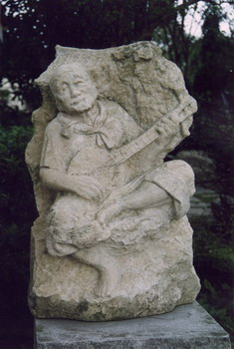
2 | 綻放  （93林聰惠典藏） | 林聰惠 | 41*88*32cm | 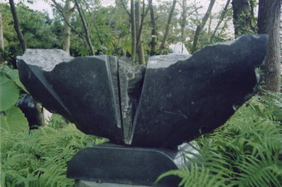
3 | 憩  （94林聰惠典藏） | 林聰惠 | 109*32*45 cm | 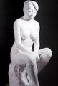
4 | 點石成金  （2005主題徵件） | 戴宏洋 | 130*80*210 cm | 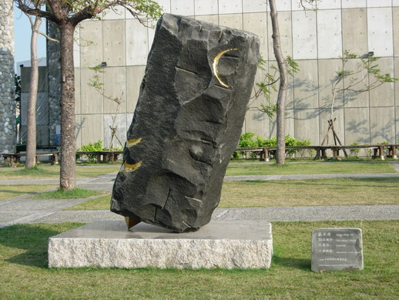
5 | 有機與無機  （2005主題徵件） | 柳順天 | 230*150*200 cm | 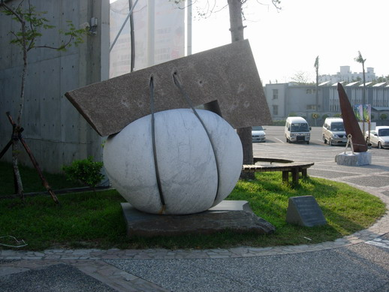
6 | 文化啟航  （2005主題徵件） | 謝天 | 200*75*250cm | 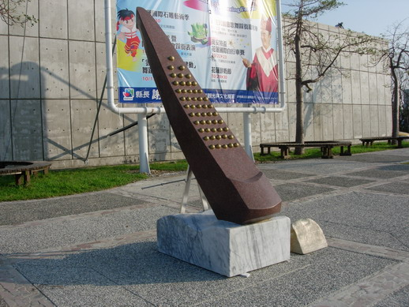
7 | 河曲-魚樂（愉悦）  （2005主題徵件） | 李紫晴 | 210*105*95 cm | 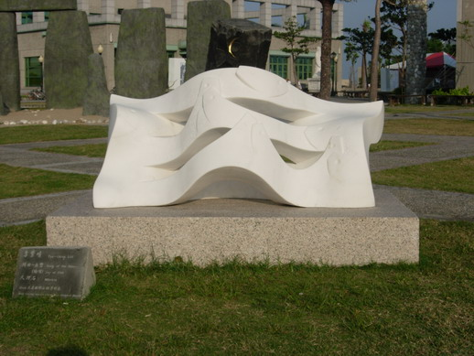
8 | 蓋婭的凝視  （2005主題徵件） | 林忠石 | 140*100*205 cm | 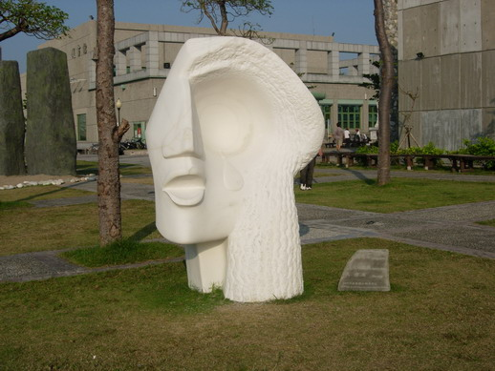
花蓮縣文化局「合作開發石雕博物館典藏各類衍生性商品公開徵求」案
石雕作品清冊
序 | 作品名稱 | 創作者 | 作品規格 | 作品照片
9 | 光陰的舞步  （2005主題徵件） | 郭俊星 | 65*20*25 cm | 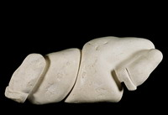
10 | 雲在七星潭  （2005主題徵件） | 彭郡茹 | 90*69*65 cm | 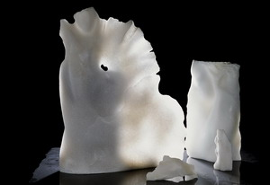
11 | 中央山脈  （2005主題徵件） | 彭郡茹 | 86*45*53 cm | 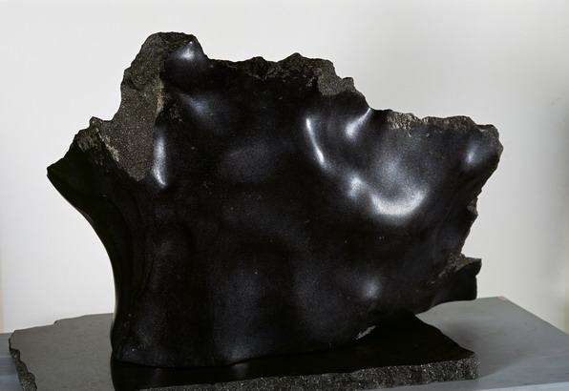
12 | 穿梭時空  （2005主題徵件） | 葉健仁 | 60*30*30 cm | 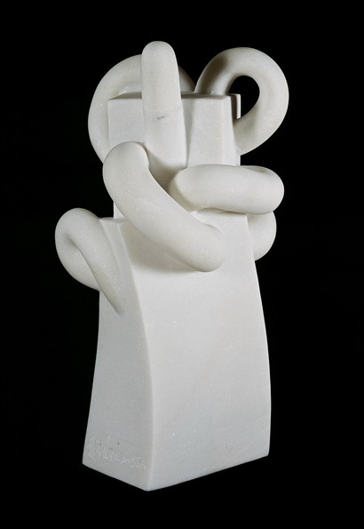
13 | 心靈的風景  （2005主題徵件） | 蔡文慶 | 25*25*75 cm | 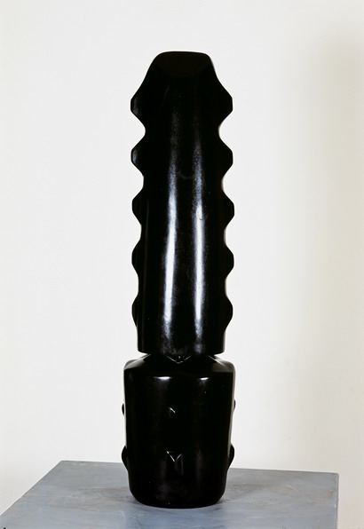
14 | 洄瀾視窗  （2005主題徵件） | 向光華 | 46*20*64 cm | 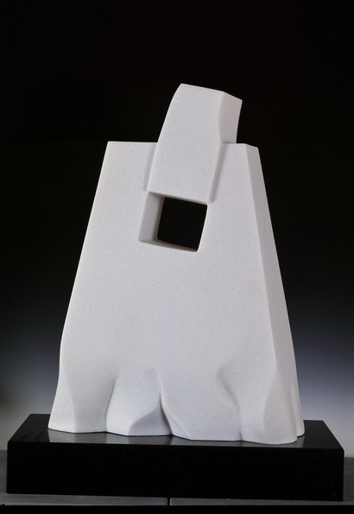
15 | 彩虹  （2005主題徵件） | 廖清雲 | 16*45*66 cm | 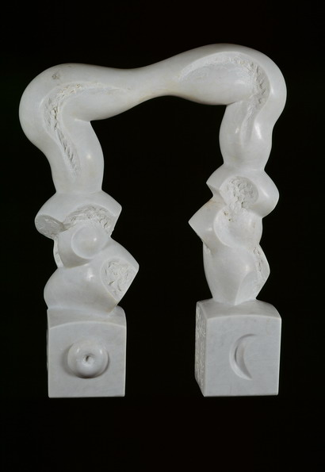

花蓮縣文化局「合作開發石雕博物館典藏各類衍生性商品公開徵求」案
石雕作品清冊
序 | 作品名稱 | 創作者 | 作品規格 | 作品照片
16 | 風起雲湧  （2005主題徵件） | 吳明聲 | 36*26*66 cm | 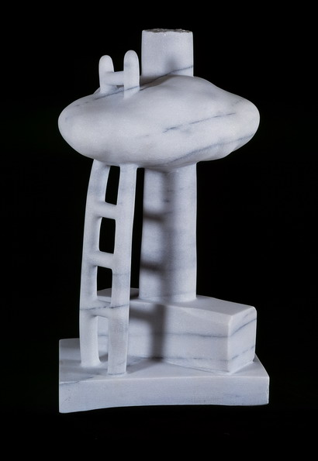
17 | 羽翼系列  （2005主題徵件） | 蔡明冠 | 35*35*100 cm | 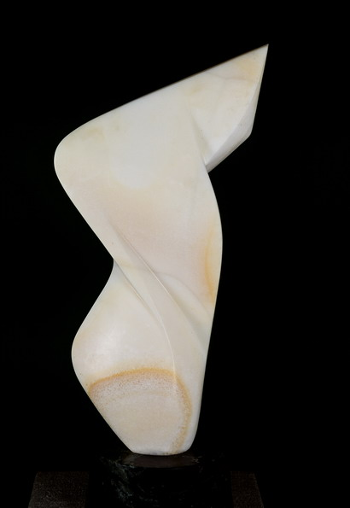
18 | 律動山水  （2005主題徵件） | 向光華 | 71*45*34 cm | 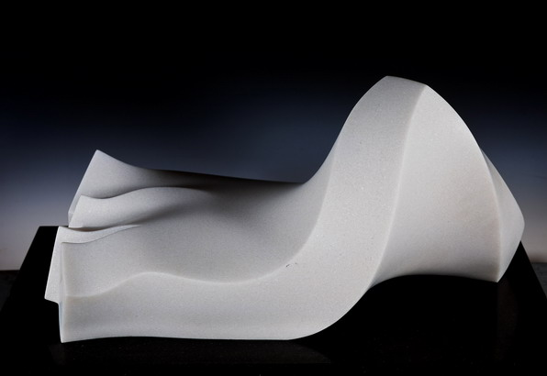
19 | 回憶  （2005主題徵件） | 邱裕欽 | 74*31*41 cm | 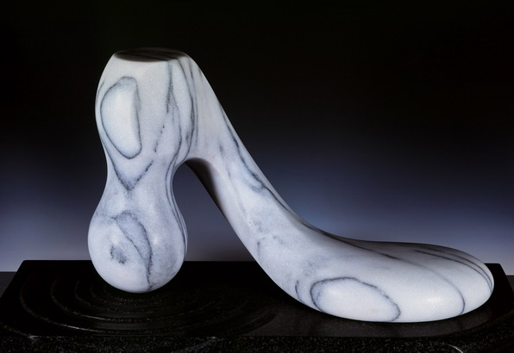
20 | 森之祭  （2005主題徵件） | 尤韋良 | 40*40*67 cm | 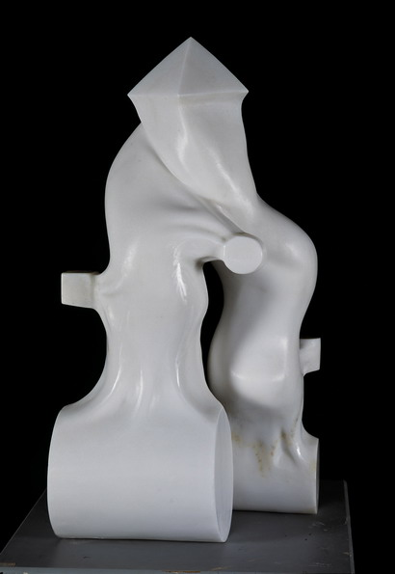
21 | 岩之舞  （2005主題徵件） | 莊丁坤 | 60*23*52 cm | 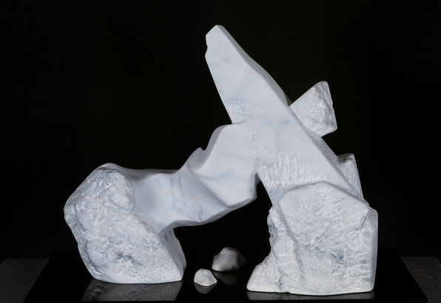
22 | 花蓮山水緣  （2005主題徵件） | 林郁晃 | 93*35*26 cm | 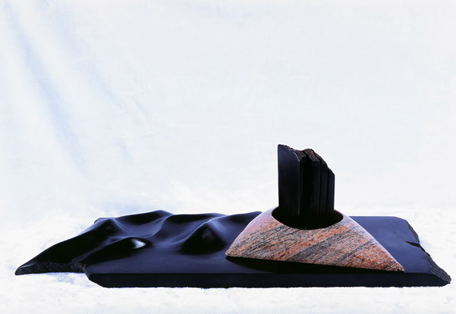

花蓮縣文化局「合作開發石雕博物館典藏各類衍生性商品公開徵求」案
石雕作品清冊
序 | 作品名稱 | 創作者 | 作品規格 | 作品照片
23 | 洄瀾記事  （2005主題徵件） | 林郁晃 | 80*23*28 cm | 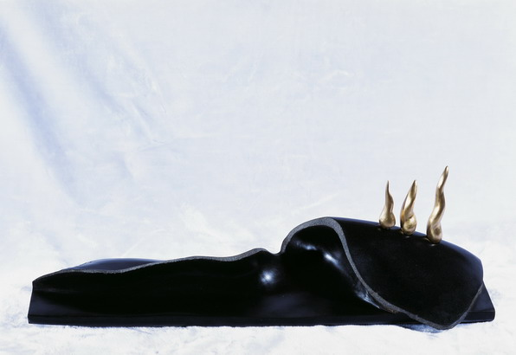
24 | 立方體  （2005創作營） | 尼可拉．茲凡．明區 | 140*140*140 cm | 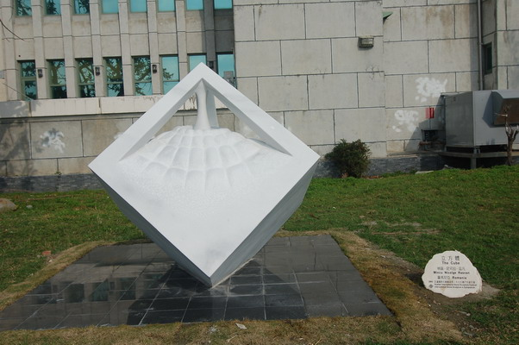
25 | 熱情  （2005創作營） | 艾朗．傑布 | 250*160*190 cm | 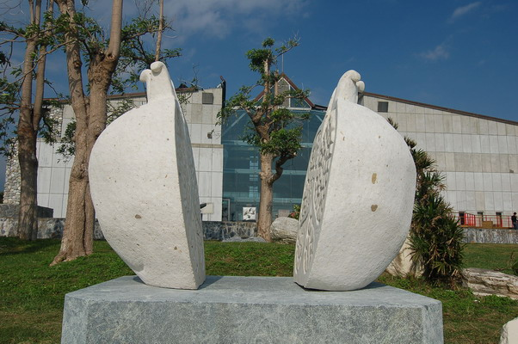
26 | 田園樂-採茶  (95林聰惠典藏) | 林聰惠 | 109*115*76 cm | 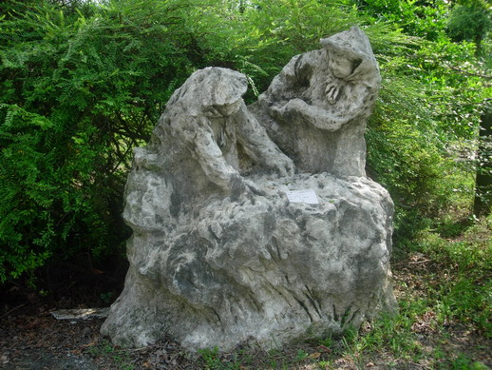
27 | 飄逸  (95林聰惠典藏) | 林聰惠 | 64*82*41 cm | 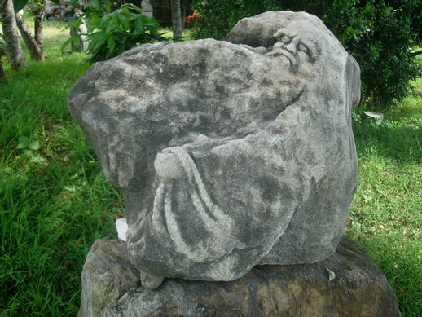
28 | 雕刻  (96林聰惠典藏) | 林聰惠 | 88*78*68 cm | 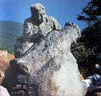
29 | 琴韻  (96林聰惠典藏) | 林聰惠 | 56*53*30 cm | 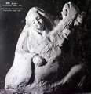
30 | 波動  (2007創作營) | 伯納 | 125*75*350 cm | 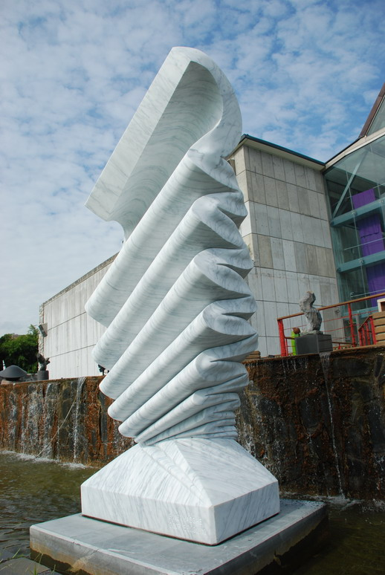

花蓮縣文化局「合作開發石雕博物館典藏各類衍生性商品公開徵求」案
石雕作品清冊
序 | 作品名稱 | 創作者 | 作品規格 | 作品照片
31 | 互動  (2007創作營) | 黃河 | 150*118*200cm | 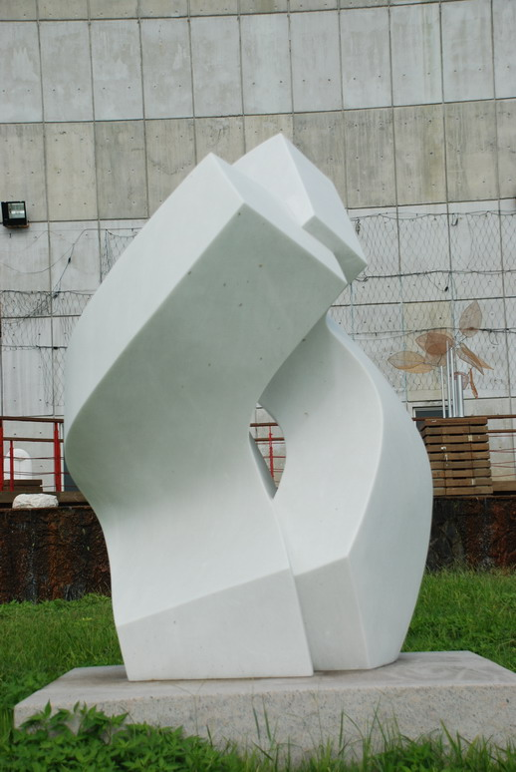
32 | 契與合  (2007主題徵件) | 鄭詠鐸 | 50*185*200cm | 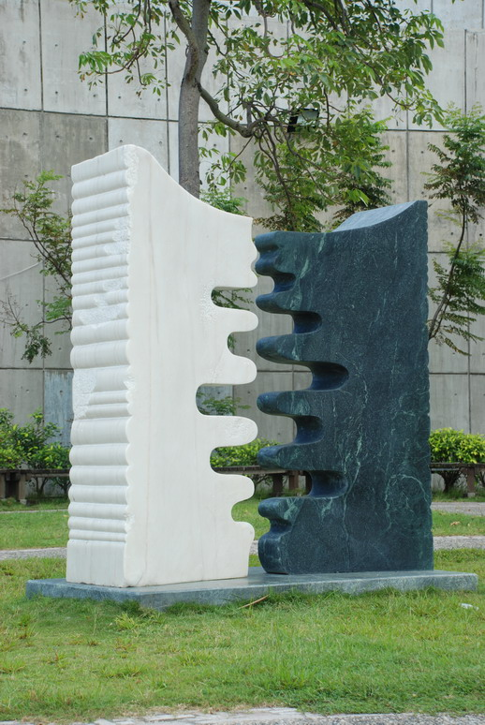
33 | 戀  (2007主題徵件) | 魏永賢 | 230*80*160 cm | 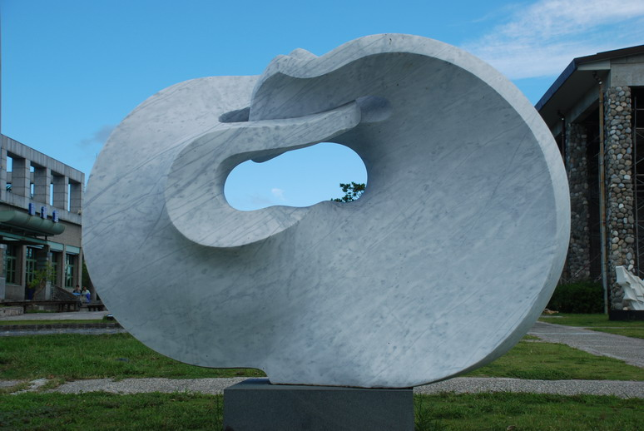
34 | 跳躍海岸線  (2007主題徵件) | 李紫晴 | 220*70*150 cm | 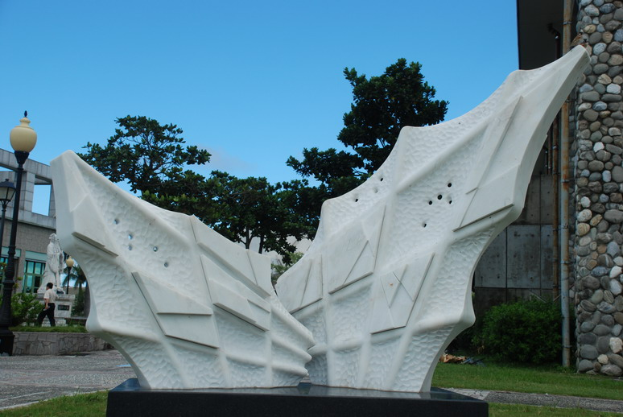
35 | 無限凝聚  (2007主題徵件) | 鄧善琪 | 200*30*46 cm | 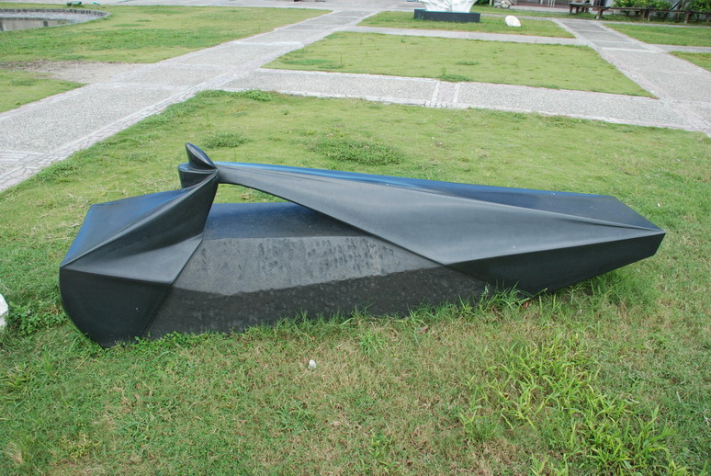
36 | 堆疊光影  (2007主題徵件) | 莊丁坤 | 135*57*210 cm | 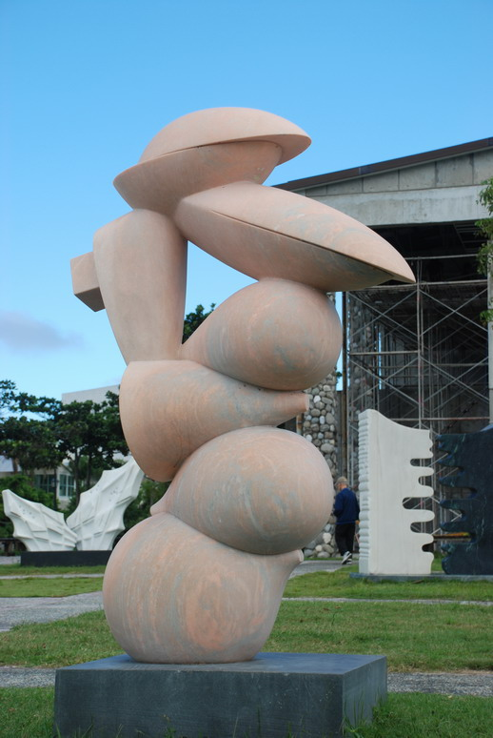
37 | 心靈視窗-滙  (2007主題徵件) | 阮秋淵 | 42*16*102 cm | 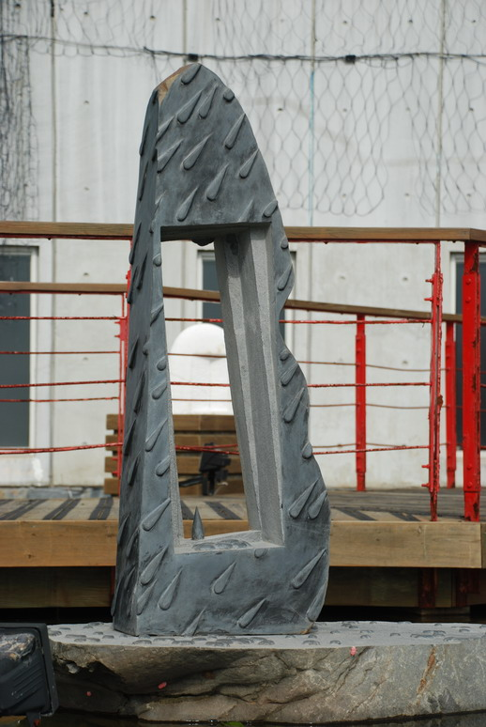

花蓮縣文化局「合作開發石雕博物館典藏各類衍生性商品公開徵求」案
石雕作品清冊
序 | 作品名稱 | 創作者 | 作品規格 | 作品照片
38 | 飛行  (2007主題徵件) | 吳明聲 | 105*85*65 cm | 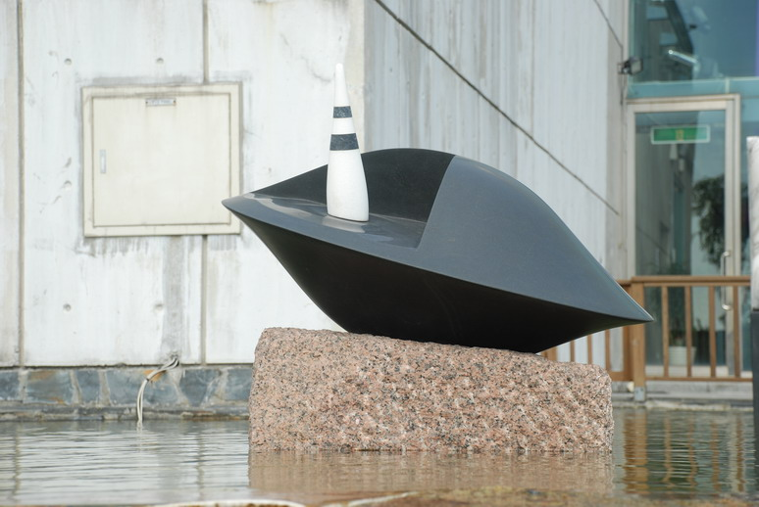
39 | 旅路  (2007主題徵件) | 馮朝宗 | 100*50*115 cm | 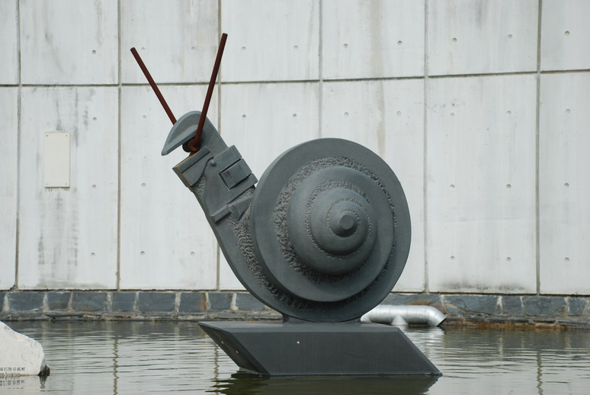
40 | 如魚得水系列  (2007主題徵件) | 林慶宗 | 100*30*43 cm | 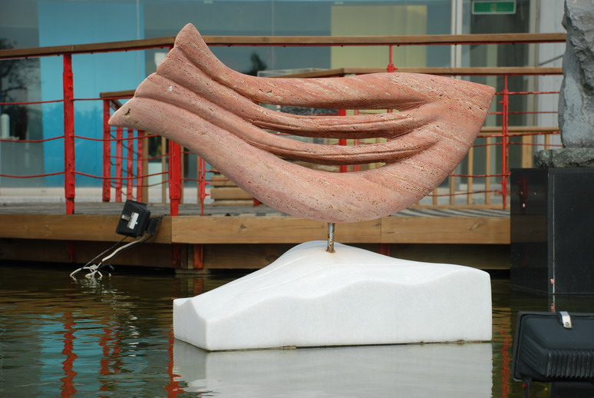
41 | 波光邊境  (2007主題徵件) | 向光華 | 100*30*70 cm | 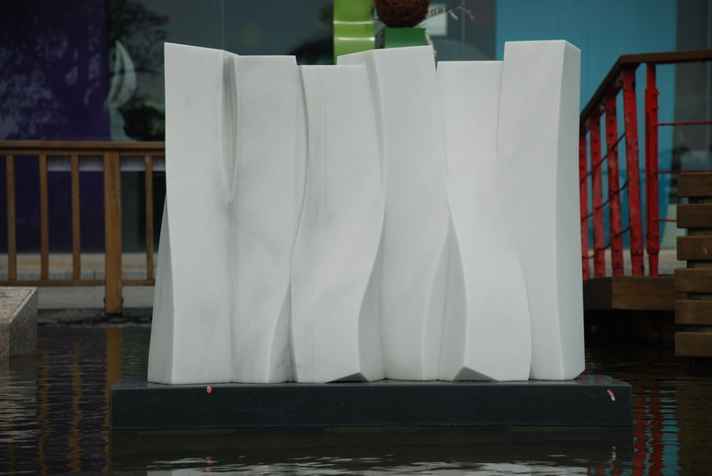
42 | 青春  (97林聰惠典藏) | 林聰惠 | 98*44*51cm | 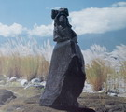
43 | 空手道  (97林聰惠典藏) | 林聰惠 | 69*73*43cm | 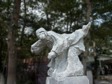
44 | 世界可以是不同的（2009創作營） | 奇瑪裘．瓦勒里歐 | 220*130*250㎝ | 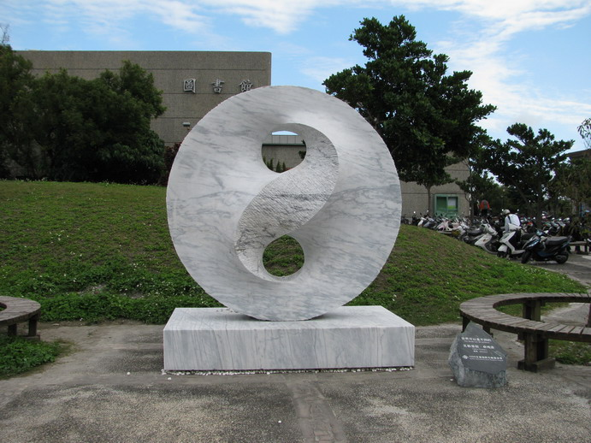
45 | 蛻變  （2009創作營） | 李紫晴 | 250*110*250㎝ | 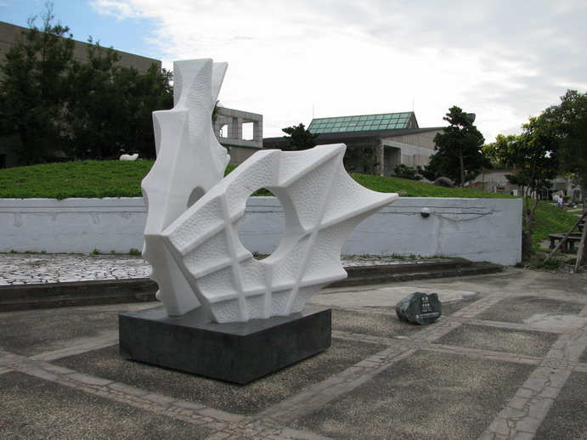

花蓮縣文化局「合作開發石雕博物館典藏各類衍生性商品公開徵求」案
石雕作品清冊
序 | 作品名稱 | 創作者 | 作品規格 | 作品照片
46 | 返影入林  （2009主題徵件） | 李紫晴 | 70*50*120㎝ | 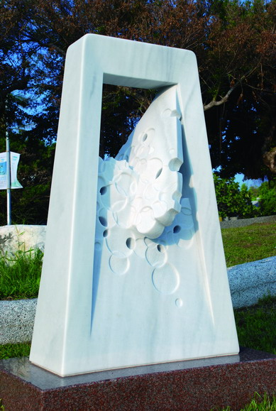
47 | 交流  （2009主題徵件） | 魏永賢 | 130*50*78 cm | 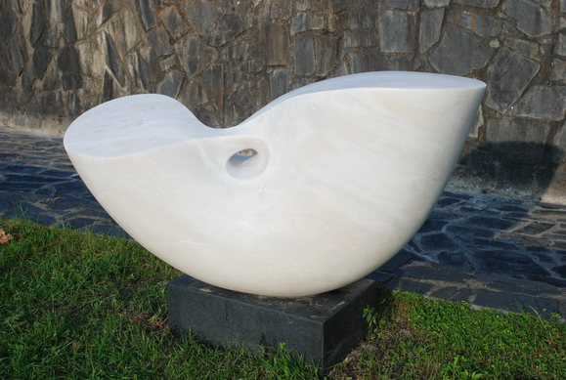
48 | 豐年  （2009主題徵件） | 莊丁坤 | 94*39*120 cm | 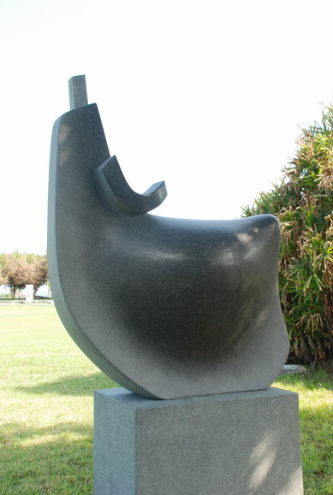
49 | 洄轉之間  （2009主題徵件） | 吳明聲 | 75*25*125 cm | 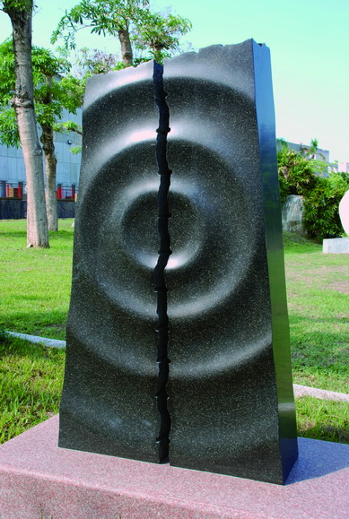
50 | 舊夢如風  （2009主題徵件） | 楊正端 | 36*20*120 cm | 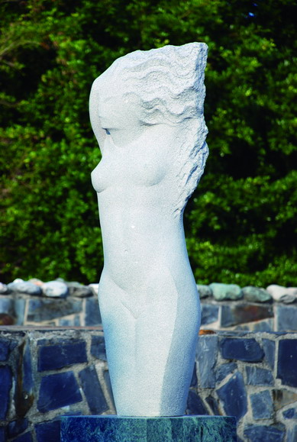
51 | 走過文明與蠻荒  （2009主題徵件） | 蔡文慶 | 120*54*68 cm | 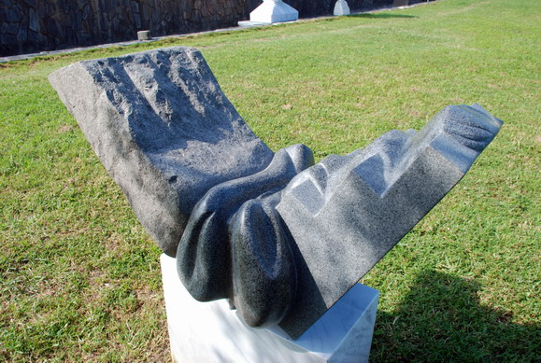
52 | 界限  （2009主題徵件） | 柳順天 | 20*75*200 cm | 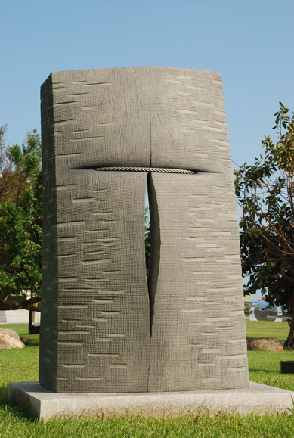

花蓮縣文化局「合作開發石雕博物館典藏各類衍生性商品公開徵求」案
石雕作品清冊
序 | 作品名稱 | 創作者 | 作品規格 | 作品照片
53 | 愛的量體  （2009主題徵件） | 卓文章 | 152*92*208 cm | 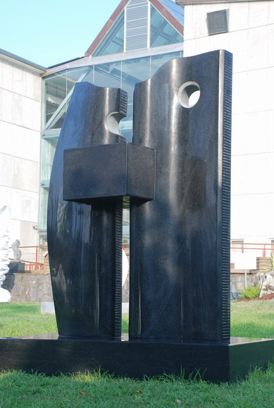
54 | 御風而上  （2009主題徵件） | 馮朝宗 | 150*80*200 cm | 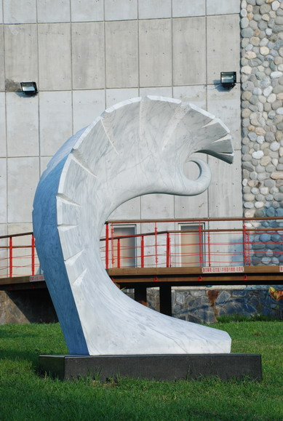
55 | 淬鍊  （2010石雕館典藏） | 鄭詠鐸 | 85*85*200 cm | 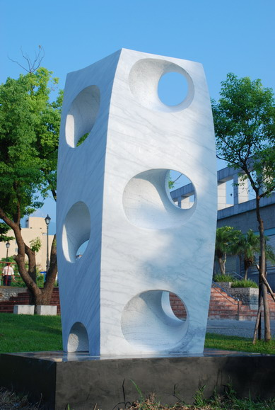
56 | 袖舞  （2010石雕館典藏） | 邱創用 | 37*17*56 ㎝ | 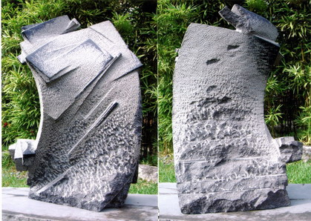
57 | 台灣牛  （2010石雕館典藏） | 林忠石 | 68*56*51 ㎝ | 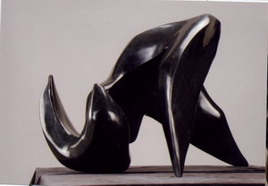
58 | 慈心  （2010石雕館典藏） | 廖清雲 | 18*28*68 ㎝ | 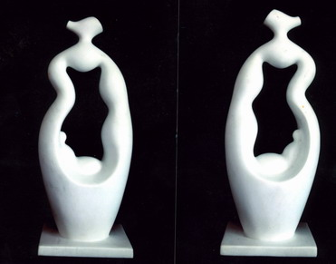
59 | 人體  （2010石雕館典藏） | 許禮憲 | 40*28*85 ㎝ | 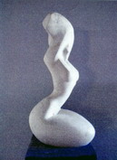
60 | 地平面  （2011創作營） | 佐然．葛林伯格 | 250x45x155 cm | 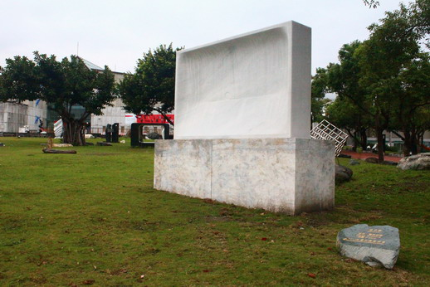
花蓮縣文化局「合作開發石雕博物館典藏各類衍生性商品公開徵求」案
石雕作品清冊
序 | 作品名稱 | 創作者 | 作品規格 | 作品照片
61 | 雕刻時光  （2011創作營） | 侯連秦 | 300x115x200 cm | 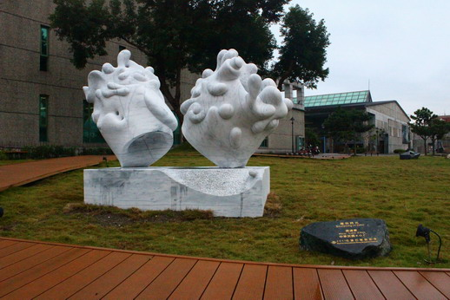
62 | 石電話 - 相互理解 –  （2011創作營） | 淺行洋川 | 150x50x200 cm  （2塊） | 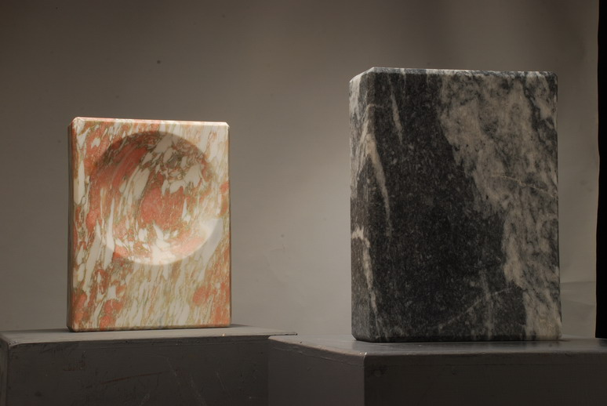
63 | 祭天  （2011創作營） | 黎志文 | 600×100×180㎝ | 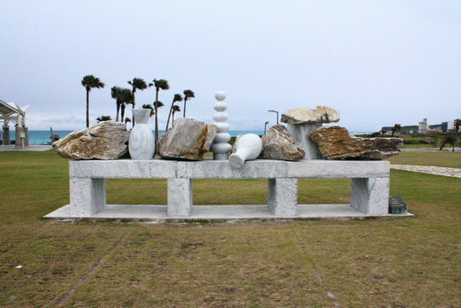
64 | 花蓮地毯  （2011創作營） | 卡爾．鳥利．斯旺得 | 260×160×46㎝ | 